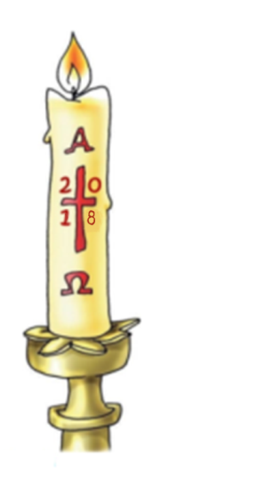

29-abril-2018 - 5º-PASCUA-B

“SE PERMANECES UNIDO A MIN, DARÁS FROITO”